BÁO CÁO LAB 10 - REMOTE DNS CACHE POISONING
Họ tên: Trần Trung Hiếu
MSSV: 1150080052
Lớp: 11_CNPM1
Ngày thực hành: 03/11/2026
LinkYouTuBe: https://youtu.be/AyxRNWH7_9I

1. Môi trường và địa chỉ IP
- pfSense: DNSLAB = 10.9.0.1/24, ATTACKNET = 10.10.0.1/24 (không gán Upstream Gateway).
- DNS-SERVER-LAB10 (resolver, BIND9): 10.9.0.10/24, gateway 10.9.0.1.
- VICTIM-LAB10: 10.9.0.100/24, gateway 10.9.0.1.
- Kali (attacker): chuyển từ DNSLAB sang ATTACKNET, IP 10.10.0.200/24, gateway 10.10.0.1.
- AUTH-DNS hợp lệ (forwarder đích): 172.16.6.20 (cấu hình forward zone example.lab10.test trên DNS-SERVER).
- Firewall: đã cập nhật ruleset DNSLAB (7 rule) và ATTACKNET (rule Pass resolver<->attacker + race relay UDP 5300, Block LAN/MGMT/mặc định) theo đúng bảng yêu cầu LAB10.

2. Baseline
Không đủ dữ liệu để xác minh — chưa thực hiện do hết thời gian buổi học. Đã cấu hình xong BIND9 (named.conf.options + named.conf.local với forward zone example.lab10.test -> 172.16.6.20) và khởi động thành công (systemctl status named: active/running), nhưng chưa kiểm thử truy vấn baseline từ VICTIM vì máy AUTH-DNS (172.16.6.20) chưa được dựng/cấu hình.

3. Chứng minh attacker không sniff DNSLAB
Không đủ dữ liệu để xác minh — chưa thực hiện. Đã hoàn tất điều kiện tiền đề: Kali đã được chuyển hẳn khỏi mạng DNSLAB sang ATTACKNET (IP 10.10.0.200/24), nên về mặt mạng không còn khả năng nghe lén lưu lượng DNSLAB, nhưng chưa chụp bằng chứng Wireshark/tcpdump xác nhận trực tiếp.

4. Remote poisoning - log PENDING/HIT/CACHE

5. Packet capture

6. Kết quả Victim sau poison

7. Restore + hardening

8. Trả lời 12 câu hỏi phân tích
1. Để mô phỏng đúng kịch bản tấn công từ xa (remote/off-path) — attacker không còn ở cùng mạng với resolver nên không thể sniff trực tiếp lưu lượng DNSLAB; Promiscuous Mode = Deny đảm bảo Kali chỉ thấy traffic của chính nó, không nghe lén được truy vấn thật giữa DNS-SERVER và AUTH-DNS.
2. Attacker không còn biết trước Transaction ID (TXID) và source port của truy vấn (ở LAB trước do cùng mạng nên có thể sniff được); giờ phải đoán mù (blind guessing) cả 2 giá trị này.
3. TXID là 16-bit → không gian 2^16 = 65536 giá trị. Một batch gửi K gói đoán thì xác suất trúng ≈ K/65536.
4. Source port cũng ngẫu nhiên (thường 16-bit, ~64512 cổng khả dụng) → không gian đoán tổng = (số TXID khả dĩ) × (số port khả dĩ), tăng theo cấp số nhân so với chỉ đoán TXID, khiến tấn công brute-force khó khả thi hơn nhiều.
5. Vì nếu đoán trúng 1 tên miền nhưng cache đã có kết quả thật (từ truy vấn hợp lệ trước đó) thì gói giả mạo đến sau sẽ bị bỏ qua. Đổi tên ngẫu nhiên mỗi vòng tạo truy vấn chưa có trong cache, đảm bảo resolver phải tạo truy vấn đệ quy mới (cơ hội để gói giả đến trước gói thật).
6. Bản ghi NS chỉ định máy chủ tên nào có quyền trả lời cho một zone; bản ghi Glue A cung cấp luôn địa chỉ IP của NS đó để resolver không cần tra cứu thêm. Nếu attacker giả mạo được cặp NS+Glue A, resolver sẽ lưu (cache) luôn NS giả là authoritative cho zone đó, dẫn hướng toàn bộ truy vấn sau này tới máy chủ giả.
7. Vì cơ chế bailiwick checking: resolver chỉ chấp nhận các bản ghi additional nằm trong phạm vi domain mà server đó có thẩm quyền trả lời. Ví dụ server trả lời cho attacker.test không được phép “tặng kèm” bản ghi cho example.lab10.test — nếu có, resolver coi là đáng ngờ và từ chối, chống cache poisoning đơn giản.
8. .test là TLD dành riêng (reserved) theo chuẩn IETF (RFC 2606) chỉ dùng cho mục đích thử nghiệm/lab, không thể resolve ra Internet thật — tránh rủi ro tấn công/ảnh hưởng tới domain thật đang hoạt động.
9.
- DNSSEC validation: xác thực chữ ký số của bản ghi DNS, đảm bảo dữ liệu không bị giả mạo/sửa đổi trên đường truyền (an toàn ở tầng ứng dụng/dữ liệu).
- Recursion ACL: giới hạn ai được phép hỏi resolver đệ quy (theo IP nguồn), ngăn người ngoài mạng lợi dụng resolver để tấn công người khác hoặc dò thông tin.
- Firewall segmentation: giới hạn đường đi của gói tin ở tầng mạng (ai được kết nối tới cổng/IP nào), cô lập vùng mạng, không liên quan tới nội dung DNS.
→ 3 lớp phòng thủ độc lập, bổ sung cho nhau (dữ liệu, điều khiển truy cập ứng dụng, kiểm soát mạng).
10. Vì race relay (qua cổng UDP 5300) là cơ chế hỗ trợ nhân tạo được dựng riêng cho bài lab để rút ngắn không gian TXID 2^16 xuống còn các batch nhỏ, giúp cuộc tấn công thành công trong thời gian hợp lý của buổi học — trên Internet thực tế không tồn tại hạ tầng “trợ giúp” như vậy, attacker phải đoán mù hoàn toàn trong không gian đầy đủ, xác suất thành công thấp hơn rất nhiều và cần nhiều thời gian/băng thông hơn.
11. Vì sau khi khôi phục, allow-recursion trong baseline chỉ cho phép dải 10.9.0.0/24 (mạng DNSLAB) — Kali nằm ở 10.10.0.0/24 (ATTACKNET) nên không còn được phép gửi truy vấn đệ quy tới resolver, ngăn chặn việc tiếp tục khai thác hoặc làm resolver phục vụ truy vấn cho nguồn không tin cậy (open resolver).
12. Tối thiểu 4 biện pháp hardening resolver production:
- Random hoá source port và Transaction ID đầy đủ (entropy cao).
- Bật DNSSEC validation để xác thực nguồn gốc dữ liệu.
- Giới hạn allow-recursion/allow-query chỉ cho dải mạng nội bộ tin cậy (không làm open resolver).
- Giám sát/giới hạn tốc độ truy vấn (rate-limiting) và dùng firewall để chặn truy cập từ nguồn không xác định.

Snapshot pfSense trước khi chuyển sang LAB10 (LAB10_START_FROM_LAB9).
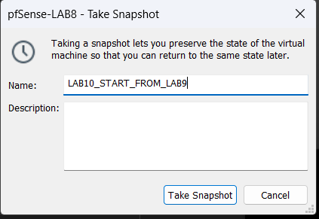

Snapshot Kali trước khi chuyển sang LAB10 (LAB10_START_FROM_LAB9).

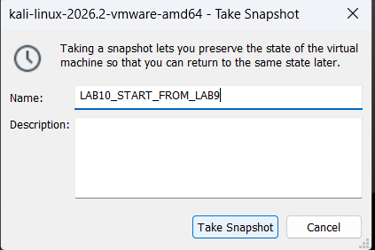

Ảnh pfSense ATTACKNET 10.10.0.1/24
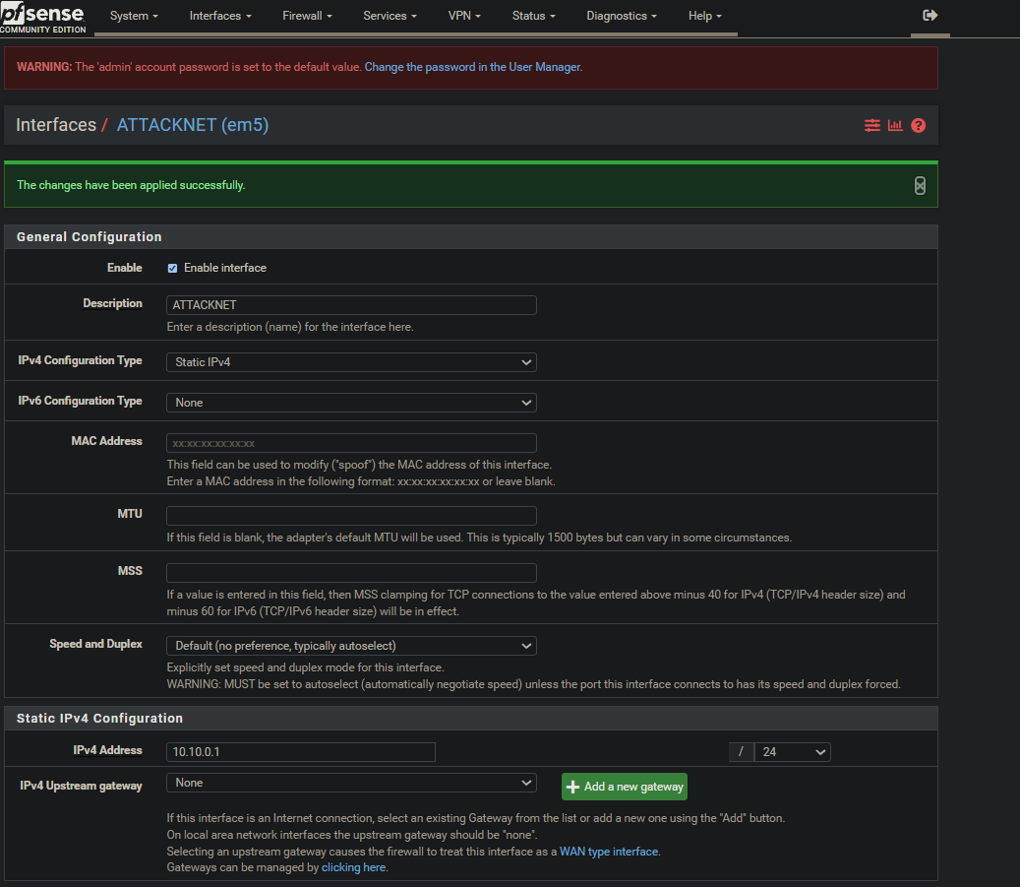

Bộ rule firewall DNSLAB sau khi cập nhật cho LAB10: cho phép Victim↔resolver, resolver↔AUTH-DNS thật, resolver↔NS giả (sau poisoning), Victim xác nhận web redirect; chặn truy cập sang LAN LAB7/8, MGMT và mặc định chặn phần còn lại.



